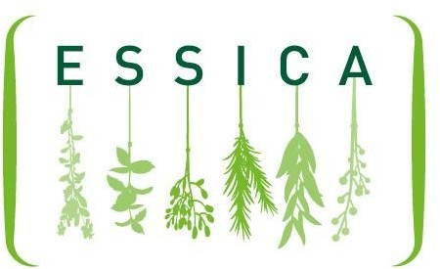

Comunicato Stampa

IL PROGETTO ESSICA PER LA FILIERA DELLE ERBE AROMATICHE
Nel cuore del cuneese un progetto per innovare il settore

Da giugno a Savigliano (Cuneo) aziende e imprenditori interessati alle innovative tecniche di conservazione, essiccazione ed estrazione di principi naturali potranno accedere agli studi e alle tecnologie sviluppati da tre istituzioni tra Italia e Francia: Università di Torino (DISAFA – Dipartimento di Scienze Agrarie, Forestali e Alimentari); FranceAgriMer* (Etablissement National des Produits de l'Agricolture et de la Mer) e Crieppam* (Centre Régionalisé Interprofessionnel d’Expérimentation en Plantes à Parfum, Aromatiques et Médicinales).
Ideato e promosso dall’Associazione Terre dei Savoia il progetto Interreg ESSICA è stato ideato e promosso dall'Associazione Terre dei Savoia per far conoscere e supportare lo sviluppo della lunga tradizione piemontese (e dell'Alta Provenza) nella produzione di piante aromatiche ed officinali.

ESSICA nasce grazie al programma europeo ALCOTRA nell'ambito dell'Innovazione applicata (Asse I) per favorire l'innovazione e dunque la crescita di questo settore avvicinando imprese e soggetti che svolgono servizi di ricerca e dando vita a poli d'innovazione.

Aumentare la qualità e la salubrità delle produzioni di fito-derivati è in linea con la crescente domanda di prodotti naturali e sostenibili (a Km zero).
Con un trend di crescita da oltre 12 anni, il mercato delle piante aromatiche di qualità favorisce la valorizzazione della biodiversità locale e l’utilizzazione dei terreni agricoli nelle zone difficili e marginali, contribuendo allo sviluppo sostenibile e alla creazione di posti di lavoro nelle zone rurali.

All'interno del secentesco Palazzo Taffini, accanto al polo tecno-sensoriale MÚSES (Accademia Europea delle Essenze), ESSICA metterà a disposizione degli interessati attività di formazione e laboratorio, servizi di estrazione ed essiccazione a freddo per conservare i principi naturali utilizzati all'interno dei profumi ma anche di alimenti, integratori, cosmetici e farmaci.

Il laboratorio ESSICA rappresenta dunque uno strumento di studio e sperimentazione di tecnologie tra cui anche ultrasuoni e microonde nella trasformazione delle erbe per le molte realtà del territorio legate a questo tipo di prodotti.

Tweet/post: A Savigliano (CN) apre #Essica: ricerca e innovazione nella filiera delle #erbearomatiche

Associazione Terre dei Savoia presso Castello di Racconigi piazza Carlo Alberto 6/A Racconigi (CN). Telefono 0172 86472 - info@leterredeisavoia.it

MÚSES (Accademia Europea delle Essenze - Palazzo Taffini, Via Sant'Andrea 53, Savigliano, CN). Telefono 0172 375025- info@musesaccademia.it

ESSICA
Il laboratorio ESSICA a Savigliano (CN) nasce per valorizzare la filiera delle erbe aromatiche tra Piemonte e Alta Provenza. Ideato e promosso dall'Associazione Terre dei Savoia coinvolge l'Università di Torino (DISAFA – Dipartimento di Scienze Agrarie, Forestali e Alimentari); FranceAgriMer* (Etablissement National des Produits de l'Agricolture et de la Mer) e Crieppam* (Centre Régionalisé Interprofessionnel d’Expérimentation en Plantes à Parfum, Aromatiques et Médicinales). Dalla menta di Pancalieri agli infusi di passiflora... un progetto che aiuta il visitatore a scoprire le tradizionali colture di erbe officinali e le moderne tecnologie di essiccazione a freddo.

